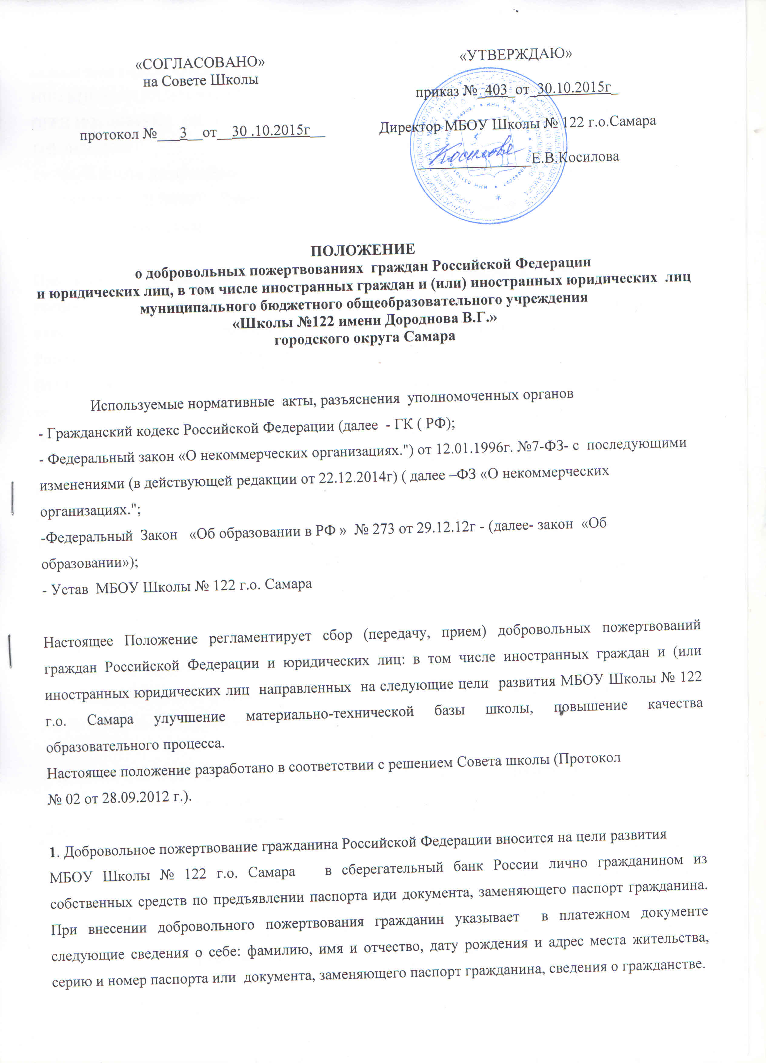
2. Добровольные пожертвования юридических лиц в Сберегательный банк России осуществляются в безналичном порядке путем перечисления средств по следующим банковским реквизитам
ИНН/КПП 636313011650/631301001
ОГРН 1026300845900 ОКПО 39949097 ОКВЭД - 80.21.2
БИК 043601001
л/с 206.04.019.0 в Департаменте финансов Администрации городского округа Самара
р/с 40701810636013000001 Департамента финансов Администрации городского округа Самара в отделении Самара г.Самара

При внесении добровольного пожертвования юридическим лицом в платежном документе указываются следующие сведения о нем: идентификационный номер налогоплательщика, наименование, дата регистрации, банковские реквизиты, отметка об отсутствии доли (вклада) Российской Федерации, субъектов Российской Федерации, муниципальных образований в уставном (складочном) капитале данного юридического лица либо о наличии такой доли (вклада) с указанием ее (его) размера, отметка об отсутствии иностранного участия в уставном (складочном) капитале данного юридического лица либо о наличии такого участия с указанием доли (вклада) этого участия, сведения об отсутствии в числе учредителей (участников) данного юридического лица государственных и муниципальных органов.
3. Средства, поступившие в школу в виде добровольных пожертвований, могут
использоваться на следующие направления:
3.1. Развитие материально-технической базы школы.
3.2. На ремонт школы.
3.3. На приобретение медикаментов.
3.4. Проведение профилактико-оздоровительных мероприятий с учащимися.
3.5. Культурно- массовые мероприятия.
3.6. Неотложные нужды учреждения, связанные с образовательным процессом.
3.7. На оплату за оказание охранных услуг.

4. Внесение денежных средств (пожертвований) физическими и (или) юридическими лицами, в том числе родителями (законными пpeдставителями обучающихся), осуществляется только на добровольной основе на расчетный счет образовательного учреждения.
5. МБОУ Школа № 122 г.о. Самара обязано вести учет поступлений денежных средств (пожертвований) и расходования этих средств. Учреждение обязано произвести отчет по средствам добровольного пожертвования по требованию граждан Российской Федерации и юридических лиц, в том числе иностранных граждан и (или) иностранных юридических лиц которые осуществляли пожертвование на цели развития МБОУ Школы № 122 г.о. Самара.
Об использовании средств от добровольных пожертвований директор школы докладывает на общешкольном родительском собрании ежегодно.
6. Настоящее положение вводится в действие приказом директора школы, действует бессрочно до замены новым.

